Către,
ADMINISTRAȚIA STRĂZILOR BUCUREŞTI
/
ADP SECTOR

Subsemnata: ………, domiciliată în Bucureşti sector ….. formulez prezenta:

SESIZARE

Aduc în atenţia dvs câteva dintre problemele de pe trotuarele din zona…., sector …
Plimbându-mă pe strada / străzile ……, am sesizat mai multe nereguli în ceea ce privește trotuarele. Există multe gropi, denivelări, treceri de pietoni cu obstacole (borduri înalte sau guri de canal).
Dat fiind că eram cu căruciorul de copii, o plimbare plăcută în oraș s-a transformat într-un drum anevoios și obositor. Atașez câteva video-uri și poze facute cu telefonul, cu situația din teren.

Exemplu poze:
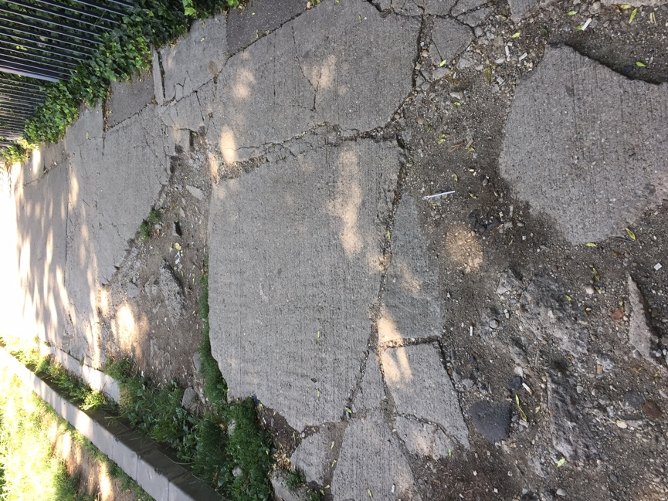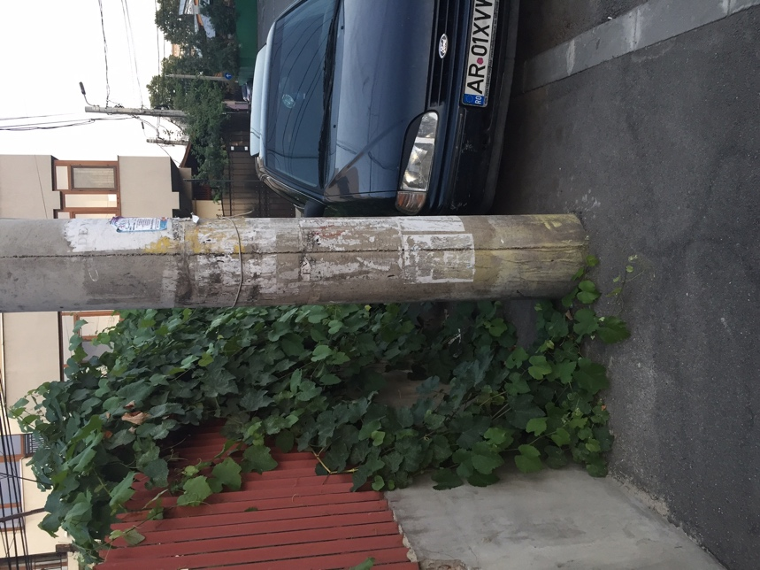

Exemplu video: https://drive.google.com/drive/folders/0B6yn7_CiYS0pLTBrSHZMZHBmcWs

Aștept răspunsul dvs. și nr. de înregistrare al sesizării.
Vă mulțumesc!

…….(nume şi prenume)….

Adresa de corespondenţă personală:
………(uneori confirmările vin prin Poştă) ………

Email:
………

Data:
………

